Использование здоровьесберегающих технологий на уроках математики в колледже.
Лирцман С.К.
ГБПОУ «Ставропольский региональный многопрофильный колледж»,
г. Ставрополь, Ставропольский край
Существующие программы по математике для старшей школы очень насыщены материалом и предусматривают большую часть работы учеников дома. Но наши дети, как правило, дома совсем не готовятся к урокам или готовятся не достаточно. Поэтому, вместо того чтобы работать в группе над закреплением навыков и разбором непонятных вопросов, приходится учить формулы и теоремы, что отнимает много времени и не позволяет учителю полностью использовать урок в соответствии с методикой обучения, в том числе и по здоровьесбережению. В силу этих причин, на моих уроках математики не всегда правильно и систематически используются здоровьесберегающие технологии. Понимая, что здоровье детей очень важно для их понимания и успешности обучения, мне приходится выбирать между прохождением программы на уроках и сбережением здоровья детей. Попытаюсь их проанализировать в этом аспекте.
- Гигиенические условия в классе. Температура в классе, свежесть воздуха, освещённость класса и доски, цвет доски и т.д. должны соответствовать норме.
- Число видов учебной деятельности, используемых учителем (минимум 5)
- Норма чередования различных видов деятельности (5 – 10 минут).
- Норма использованных учителем видов преподавания.
Словесный, наглядный, аудиовизуальный и др. – не менее 3-х за урок.
5. Использование методов, способствующих активизации инициативы и
творческого самовыражения учащихся. На уроках математики практически вся учебная деятельность связана с классной доской. Очень важно, чтобы к началу урока были уже сделаны необходимые записи на доске: задания для устного счета, опроса, быть может, план работы на уроке. Можно сразу указать в зависимости от степени сложности задания, какой оценке соответствует его выполнение. Зная весь план урока, какие знания, умения, навыки необходимо приобрести, какой объем работы выполнить, ученик может выбрать степень сложности задания, распределить работу по своему усмотрению, что формирует учащегося как субъекта учебной деятельности. Планируя работу на доске, стараюсь расположить задания так, чтобы выполнялись сначала более простые, требующие меньше записей, они помещаются в нижней части доски. По мере их выполнения, убираются с доски записи их решений, освобождается место для более трудных заданий, которые помещались выше и требуют больше места для записи решения. В конце урока решается самое сложное задание, после чего и вытирают это задание. Доска остается чистой, ученики уходят с урока с чувством успешно и полностью выполненной работы. При изучении нового материала, наоборот, хорошо, когда весь материал урока записан на доске и при подведении итогов урока есть возможность окинуть еще раз взглядом полученные формулы, соотношения, графики. Систематически использую на уроке наглядный материал – формулы и чертежи на доске, рисунки и схемы на экране, плакаты и таблицы на стенах, модели и образцы в руках у учеников. Развиваю зрительную память, используя различные формы выделения наиболее важного материала (подчеркнуть, обвести, записать более крупно, другим цветом).
- Длительность применения технических средств обучения в соответствии с гигиеническими нормами. Использую ТСО на уроке в соответствии с установленными санитарно-гигиенические нормами длительности просмотра. Особенно полезно применять их на 3–4 парах, когда начинает снижаться работоспособность.
7. Позы и мимика учащихся, их чередование в зависимости от характера выполняемой работы. В начале урока учащиеся были настроены на свою «царственную» осанку и весь урок старалась напоминать им о правильной позе.
8. Физкультминутки и физкультпаузы. Физминутка для глаз: схемы должны быть расположены выше уровня глаз. Учащиеся своим взглядом обводят линии на этих схемах. За урок рекомендуется отследить 2 схемы. Для выяснения усвоения всеми ребятами нового понятия я предлагаю во время физкультминутки следующее упражнение: преподаватель задает тестовые задания, если студенты выбирают ответ а), то поднимают руки вверх, если они выбирают б) – руки опускают вниз.
9. Формирование потребности в здоровом образе жизни.
Студентам предлагается решить задачи:
Задача 1: Один въедливый учёный подсчитал, что в 1 г грязи из-под ногтей содержится 38 000 000 микробов, чтобы заболеть достаточно проглотить 1/100 часть. Сколько же это микробов?
Задача 2: Ежегодно диагноз рак легких получают 18 тыс. человек , что составляет 30% всех курильщиков. Сколько человек из числа курильщиков еще можно уберечь от этого страшного заболевания?
10. Формирование у учащихся мотивации к учебной деятельности. Внешняя мотивация: старалась давать оценку деятельности детей, оказывать им поддержку, не забывала их похвалить, создать соревновательный момент.
Внутренняя мотивация: старалась развивать в детях стремление больше узнать, проявлять активность и интерес к изучаемому предмету.
11. Благоприятный психологический климат на уроке. Стараюсь войти в класс первой, пройти по классу, как бы осматривая его перед уроком и занять психологическое пространство вперёд детей. Взаимоотношения с детьми старалась держать на уровне сотрудничества, не проявлять авторитарность, не создавать напряжённость, учитывать возрастные и индивидуальные особенности детей.
12. Профилактика «школьных неврозов». Хорошие результаты по профилактике стрессов дает работа в парах, в группах, как на местах, так и у доски, где ведомый, более «слабый» ученик чувствует поддержку товарища. При оценке выполненной работы необходимо учитывать не только полученный результат, но и степень усердия студента.
13. Эмоционально – смысловые разрядки на уроке. В процессе урока стараюсь сказать какую-нибудь шутку, поговорку, известное высказывание с комментариями. Использую музыкальные сопровождения, которые, по моему мнению, способствовала успешной и спокойной работе детей.
14. Момент наступления утомления и снижения учебной активности студентов. Простым, но действенным способом снятия умственного напряжения является упражнение: «Задержать дыхание» (Упражнение выполняется несколько раз.) Задержка дыхания на вдохе – активизирует состояние организма. Задержка дыхания на выдохе – успокаивает организм.
15. Темп и особенности окончания урока. Конец урока не должен быть «скомкан», студенты должны иметь возможность задать вопросы, должно быть время для комментария домашнего задания, попрощаться с детьми и не задерживать их на перемену.
Чередование различных видов деятельности и весёлых физминуток привело к тому, что в течение всего занятия в основном все студенты активно работали, процесс утомления, и снижения учебной активности на уроке не наблюдался, о чем свидетельствует проведенный опрос. В котором виден положительный настрой студентов на умственную работу во время занятия.
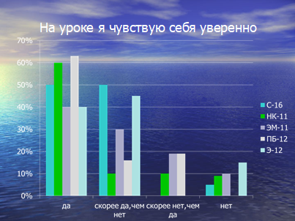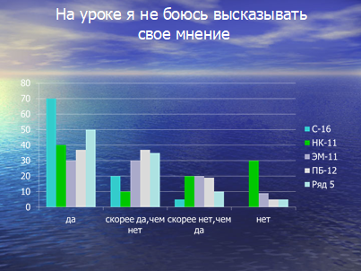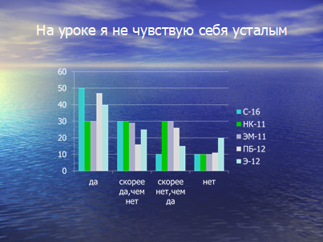
Мои уроки в отношении здоровеьсбережения, далеко не идеальные, как, наверное, и у каждого и вас, но если пересилить себя и заставить некоторое время поработать над этим, то это войдёт в систему и станет для вас таким же обычным видом преподавательской деятельности, как и все остальные, применяемые вами на уроках.

